Projektsteckbrief
WK-ID  DEBB674_70 |  | WK-Name  Lausitzer Neiße-70 |  | Gewässername  Lausitzer Neiße |  | ID Planungsbereich  PB 25
Untersuchungsraum  UR 5 - Teilabschnitt Lausitzer Neiße von Guben bis Mündung bei Ratzdorf |  |  |  |  |  | Abschnitts-ID  03.02_Lausitzer Neiße bis 03.04_Lausitzer Neiße
Projekttitel
Revitalisierung der Lausitzer Neiße bei Groß Breesen
Allgemeine Angaben
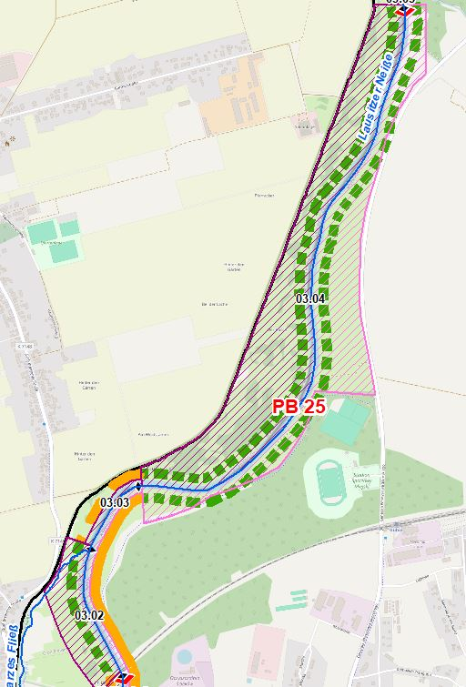 |  |  |  | Stationierung (Fluss-km von – bis)  13,40 bis 10,35
Abschnittslänge
3037,6 m
Lagebeschreibung
Eisenbahnbrücke über die Lausitzer Neiße, Höhe Ortslage Grunewald (BRD) bis Mündung Budoradzanka (PL)
Landkreis
Spree-Neiße
Gemeinden
Guben
Kurzbeschreibung Maßnahmenfläche
Eingedeichtes Vorland mit Offenlandflächen, teils Hinterland betroffen, landwirtschaftlich genutzte Altaue
Flächeninanspruchnahme (dt. Territorium)
850,94 ha
Projektziele
Beschreibung:
Das Deichvorland bei Groß Breesen soll hydromorphologisch aufgewertet werden. Ziele sind:
- Verbesserung der Strukturgüte,
- Verbesserung der lateralen Vernetzung und
- Verbesserung der Anbindung der Aue an das Abflussgeschehen sowie die Dynamik
- zur Verbesserung der Lebensraumbedingungen für Fische, Makrozoobenthos und Makrophyten.

Folgende Maßnahmenziele sind vorgesehen:
- Anpassung des wasserwirtschaftlichen Systems,
- Abflachung Uferrehnen,
- Umbau Regulierungsbauwerke,
- Schaffung durchströmter Flachwasserbereiche im Vorland,
- Initialisierung auentypischer Gehölze in Verbindung mit der Schaffung von Rinnenstrukturen.
Planerische Randbedingungen
Restriktionen
- Deichlinie, Wasserstraßennutzung, Infrastruktur (Brücke), Siedlungsflächen, Landwirtschaftliche Nutzflächen
Randbedingungen (bei weiterführender Planung zu berücksichtigen)
- Wasserspiegelabsunk (z.B. bei Altarmanbindungen und Profilaufweitungen)
- Querströmung (z.B. bei Altarmanbindungen o.ä.)
- Änderungen des Sedimenttransports bzw. der Sohlhöhen (z.B. bei Altarmanbindungen oder Profilaufweitung)
- Sedimenteinträge in das Fahrwasser (z. B. bei Entfernung der Uferbefestigung)
- Eigentumsgrenzen (z. B. bei Entfernung der Uferbefestigung)
- Erhöhte Rauigkeit des Deichvorlands, Wasserspiegelanstieg bei HW
Entwicklungsziele
Abschnitts-ID | Entwicklungsziel gemäß STK (dt. Territorium) |  |  | Anmerkung zu Entwicklungsziel
03.02 | Höherwertiger Trittstein umgestalten |  |  | Zielerreichung WRRL durch Umsetzung der Maß-nahmen im eingedeichten Vorland möglich (u.a. Anbindung vorhandener Altstrukturen), Anlegen eines gewässerbegleitenden Gehölzsaums, Verbesserung der Auenanbindung
03.03 | Aufwertungsstrahlweg entwickeln |  |  | Zielerreichung WRRL durch Umsetzung der Maßnahmen im eingedeichten Vorland möglich, Anlegen eines gewässerbe-gleitenden Gehölzsaums
03.04 | Höherwertiger Trittstein umgestalten |  |  | Zielerreichung WRRL durch Umsetzung der Maß-nahmen im eingedeichten Vorland möglich (u.a. Anbindung vorhandener Altstrukturen), Anlegen eines gewässerbeglei-tenden Gehölzsaums, Verbesserung der Auenanbindung
Maßnahmenplanung
Maßnahmenziel  ☒ Verbesserung Durchgängig- keit (linear und lateral) |  | ☒ Verbesserung  Habitatstruktur |  | ☒ Verbesserung  Wasserhaushalt |  | ☒ sonstige  Verbesserung
Einzelmaßnahmen | Abschnitts-ID | Maßnahmenbeschreibung |  |  |  | LAWA-MN-Typ | Potenzieller MN-Träger
G1.1 | 03.02 - 03.04 | Initiieren einer naturnahen Sohlentwicklung |  |  |  | 71, 72 | Land
(G1.2) | 03.02 - 03.04 | Geschiebemanagement |  |  |  | 77 | Land
G5.1 | 03.02, 03.03 | Gewässerlauf naturnah wiederherstellen |  |  |  | 72 | Land
U1.1 | 03.02, 03.04 | Uferverbau vollständig rückbauen |  |  |  | 70, 72, 73 | Land
U1.2 | 03.03 | Uferverbau teilweise rückbauen |  |  |  | 70, 72, 73 | Land
U1.3 | 03.03 | Uferverbau/-schutzanlagen naturnah gestalten |  |  |  | 70, 72, 73 | Land
U2.1 | 03.02 - 03.04 | Profil aufweiten / Uferabflachung |  |  |  | 70, 72 | Land
U2.2 | 03.02 - 03.04 | Naturnahe Uferstrukturen erhalten/entwickeln |  |  |  | 73 | Land
U2.3 | 03.02 - 03.04 | strömungsberuhigte Flachwasserzonen erhalten/entwickeln |  |  |  | 71, 73 | Land
U2.4 | 03.02, 03.04 | strömungsberuhigte Flachwasserzonen schaffen |  |  |  | 71, 73 | Land
U3.1 | 03.02 - 03.04 | Ufervegetation erhalten/entwickeln/ersetzen (Schilf/Hochstauden/Gehölze) |  |  |  | 73 | Land
(U3.2) | 03.02 - 03.04 | Neophyten-Management (Ufer) |  |  |  | 73, 94 | Land
A1.1 | 03.02, 03.04 | Auengewässer/-strukturen erhalten/entwickeln/anlegen |  |  |  | 74, 75 | Land/Dritte
A1.3 | 03.02 | Zufluss naturnah entwickeln |  |  |  | 73, 74 | Land/Dritte
A1.5 | 03.02 | Flutmulden schaffen |  |  |  | 74 | Land/Dritte
A1.6 | 03.02, 03.04 | Flächensicherung |  |  |  | 70 | Land/Dritte
A2.1 | 03.03, 03.04 | Auennutzung extensivieren/auenverträgliche Nutzung |  |  |  | 74 | Land/Dritte
A2.2 | 03.02 | Auennutzung aufgeben |  |  |  | 74 | Land/Dritte
A2.3 | 03.02 | Auwald erhalten/entwickeln/neu anlegen |  |  |  | 73, 74 | Land/Dritte
A2.4 | 03.04 | Standorttypisches Offenland (nass bis trocken) erhalten/entwickeln |  |  |  | 74 | Land/Dritte
A3.3 | 03.04 | Vorland abtragen/Sekundäraue anlegen (Auenanbindung) |  |  |  | 65, 74 | Land/Dritte
A3.4 | 03.02, 03.04 | Naturnahes Überflutungsregime wiederherstellen |  |  |  | 65 | Land/Dritte
A3.5 | 03.02, 03.04 | Wiedervernässung (Entwässerungsgräben/Drainagen zurückbauen) |  |  |  | 65 | Land/Dritte
S1.1 | 03.02 - 03.04 | Gewässerunterhaltung anpassen/optimieren |  |  |  | 79 | Land
S2.1 | 03.02 - 03.04 | Reduzierung schifffahrtsinduzierter Belastungen |  |  |  | 95 | Land
S3.1 | 03.02, 03.04 | Erstellung von Konzeptionen / Studien / Gutachten für weiterführende Untersuchungen |  |  |  | 501, 502, 508, 509 | Land/Dritte
Allgemeine Hinweise zur Maßnahmenplanung
- Maßnahmenziel „sonstige Verbesserung“: Verbesserung der Auenanbindung (Primär- und Sekundäraue)
Zeithorizont Maßnahmenumsetzung
Zeitlicher Horizont |  |  | Auflistung Einzelmaßnahmen
kurzfristig bzw. dauerhaft |  |  | U2.2, U2.3, U3.1, (U3.2), A2.1, A2.2, A2.4, S1.1, S2.1
mittelfristig |  |  | G1.1, (G1.2), U1.1, U1.2, U1.3, U2.1, U2.4
langfristig |  |  | G5.1, A1.1, A1.3, A1.5, A1.6, A2.3, A3.3, A3.4, A3.5, S3.1
Vorschläge für konkrete Einzelmaßnahmen
Beschreibung und Verortung |  |  | Abbildung
A1.3 – Naturnahe Entwicklung der Mündung Schwarzes Fließ bei Fluss-km 12,9 |  |  | 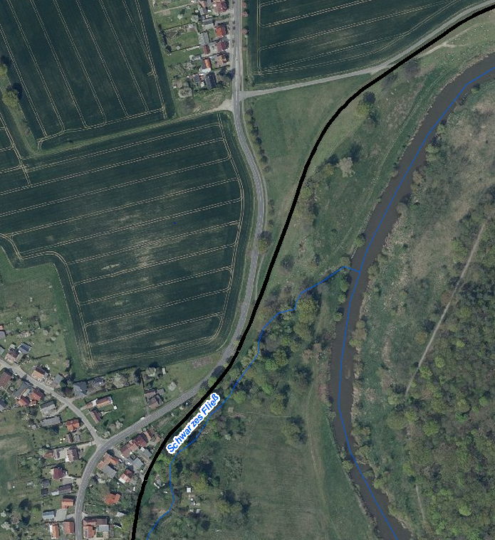
Priorisierung
PRIO-Gesamtwert |  |  | Bemerkung
Planungs-/Genehmigungsbedarf
Voraussichtliches Planungs-/Genehmigungsverfahren |  | ☐ Unterhaltungs-  maßnahme |  | ☐ Genehmigung/  Planfeststellung |  | ☒ Verfahrensart noch  abzustimmen
Verträglichkeiten (Details siehe Abschnittsblätter, Einschätzungen zu Synergien & Konflikten) |  | Verträglichkeit mit Hochwasserschutz  ☒ ja  ☐ nein |  | Verträglichkeit mit Natura 2000  ☒ ja  ☐ nein |  | Verträglichkeit mit sonstigem Naturschutz  ☒ ja  ☐ nein
Synergien (Details siehe Abschnittsblätter) |  | ☒ Verbesserung  Hochwasserschutz |  | ☒ Umsetzung FFH-  Managementplanung |  | ☒ Verträglichkeit mit  Gewässerunterhaltung
Hinweise für weitere Planungsschritte
- Prüfung der Machbarkeit in Bezug auf Flächenverfügbarkeit und wasserwirtschaftliches System
- Synergien mit Hochwasserschutz und Naturschutz tiefergehend zu prüfen
- ggf. hydraulische Modellierung erforderlich
Anforderungen an die Gewässerunterhaltung
- Zulassen von Totholz (ggf. befestigen), Zulassen des Verfalls von Uferbefestigungen, Initialisierung und Entwicklung von durchströmten Flachwasserbereichen
Flächensicherung
Flächenverfügbarkeit  ☐ Flächen vollständig im  Eigentum öffentlicher Hand |  | ☐ Flächen teilweise im Eigentum öffentlicher Hand |  | ☒ Grunderwerb  erforderlich |  | ☐ MN-Umsetzung ohne  Grunderwerb möglich
Erläuterung zur Flächenverfügbarkeit
- Vertragliche Regelung/Einvernehmen mit Eigentümer prüfen.

Stand: 12.06.2024

